KONTROLA KVALITETE - PRIRODOSLOVCI ANALITIČARI
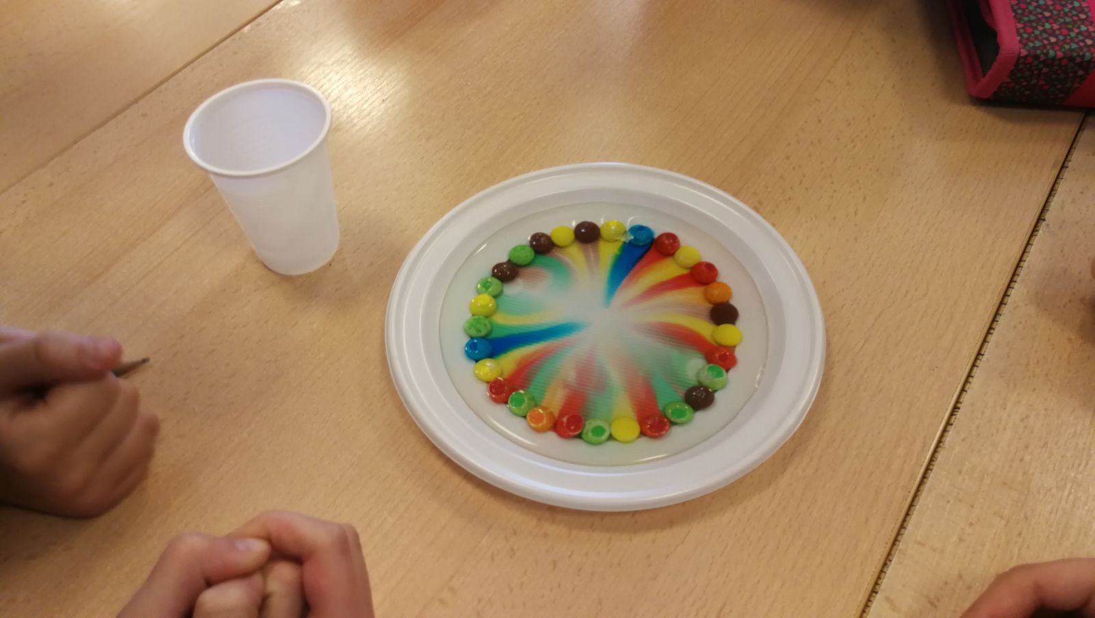
PRIBOR:
plastični tanjur, m&m čokoladni bombonij u boji, voda
POSTUPAK:
1. m&m bombone složiti u krug na platični tanjur.
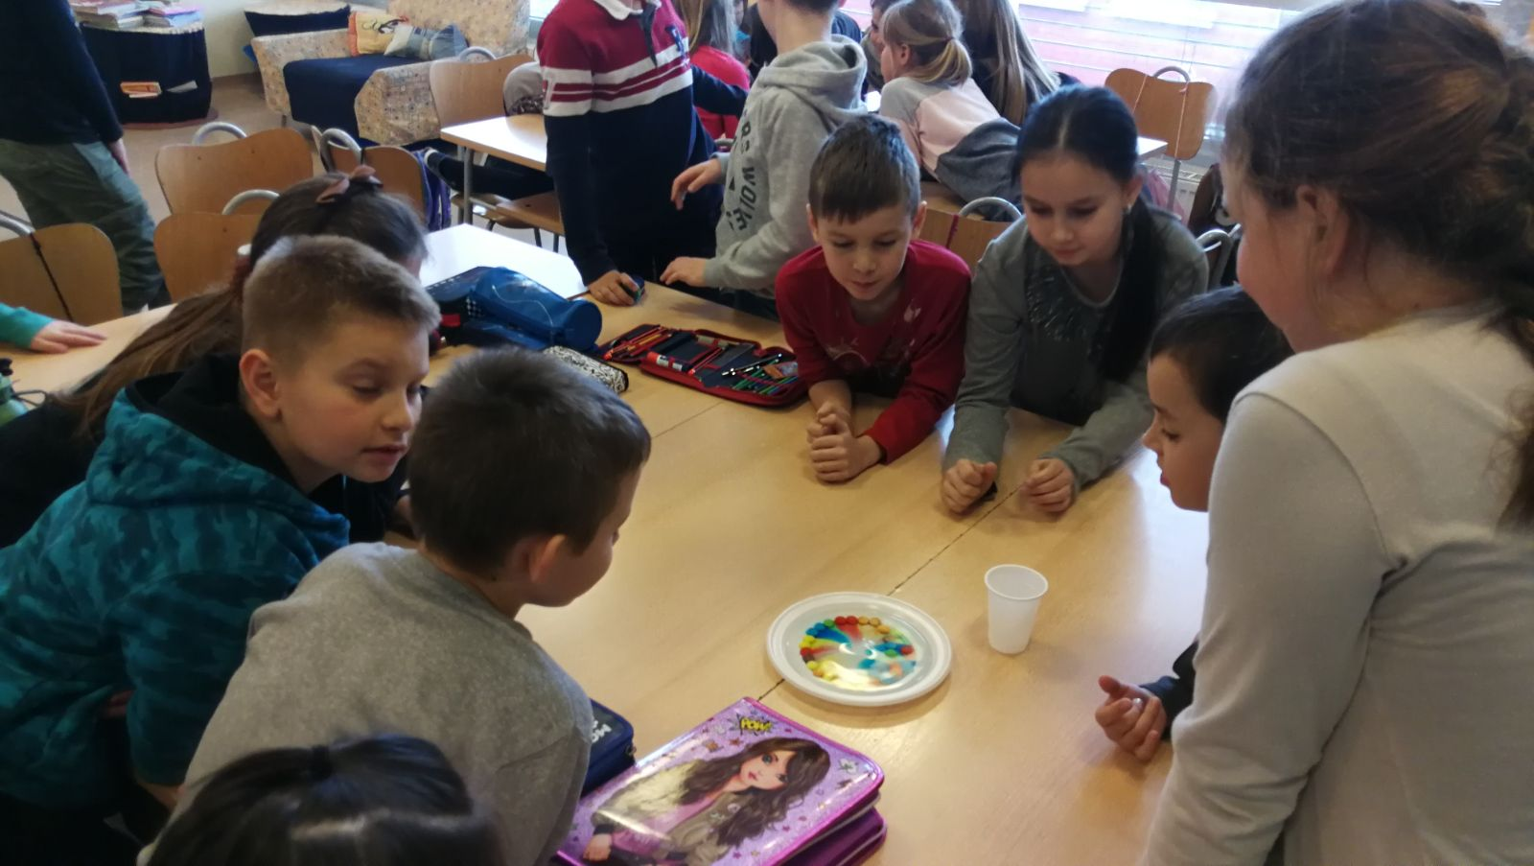

2. Dodati vode i pričekati 10 minuta.
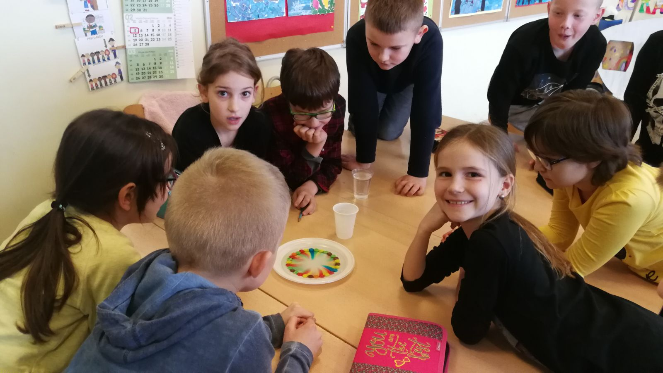
3. Diskusija o količini šećera u bombonima i utjecaju na zdravlje.
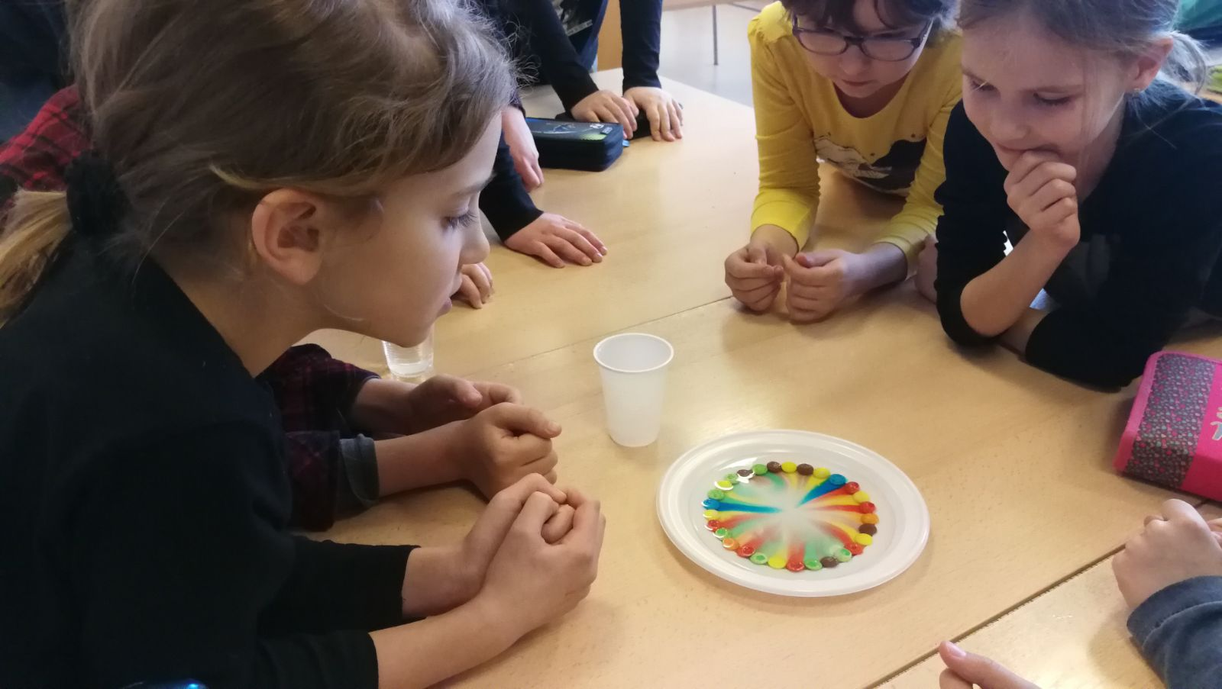

4. Dječja igra dobivenom 'dugom šećera'.
